Lundi 11 décembre 2023
Le château d'Amboise
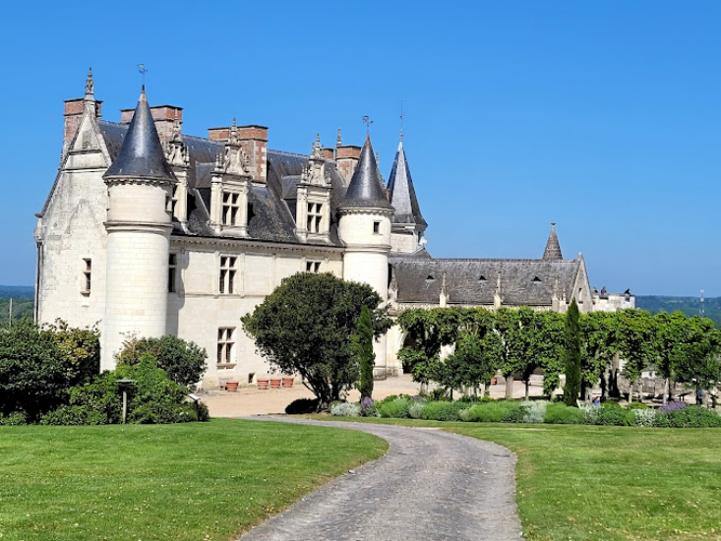
ORIGINE DU CHÂTEAU
ROYAL D'AMBOISE
Les premières
fortifications du château
d'Amboise ont lieu à
l'époque des Turones (un
peuple celte) pendant le
Ier siècle avant J. -C.
Après la période
troublée des invasions
normandes, Amboise
intègre le domaine des
comtes d’Anjou, puis
celui de la maison
d’Amboise-Chaumont.
Confisqué par la
monarchie au XVe
Le château d'Amboise pendant le règne de Francois Ier
Le roi François Ier grandit à Amboise, lieu qui appartenait à sa mère, Louise de Savoie. Ce fut durant les premières années de son règne que le château atteignit son apogée. Invité par le Roi, Léonard de Vinci vint au Château d'Amboise en décembre 1515, vécut et travailla au Clos Lucé un château voisin. Les archives montrent que Léonard de Vinci, le 2 mai 1519, a été enterré dans la chapelle Saint Florentin, située à l'origine (avant d'être rasée à la fin du XVIIIe siècle) à environ 100 mètres au nord-est du Chapelle Saint-Hubert.
siècle , le château devint une résidence royale.
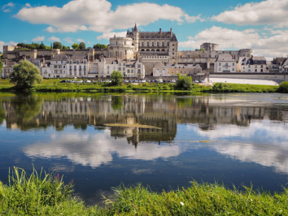
Le Clos Lucé
ORIGINE DU CLOS
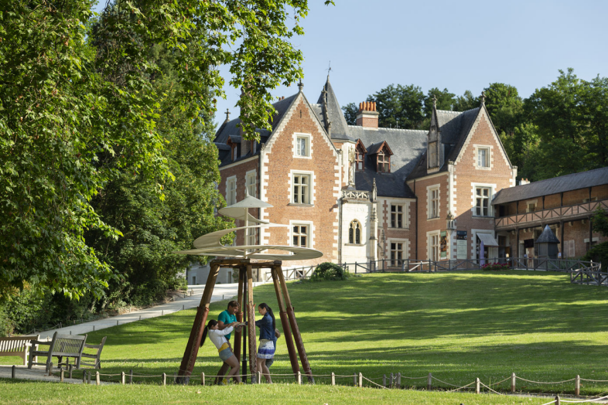
LUCÉ
Le bâtiment a été
construit au milieu du XVe
siècle et acheté par
Charles VIII en 1490 pour
son épouse Anne de
Bretagne. Plus tard, il a
appartenu à François Ier.
Aujourd'hui le Château du
Clos Lucé abrite le musée
de Léonard de Vinci,
présentant les modèles
mécaniques conçus par
l’artiste italien et une
copie de la Joconde qu'il a
lui-même peinte.
LÉONARD DE VINCI AU CLOS
LUCÉ
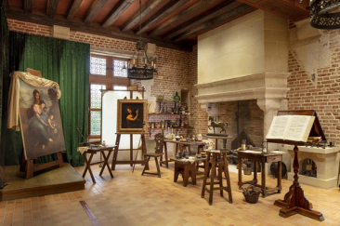
En 1516, François Ier invite Léonard de Vinci à lui
rendre visite à Amboise et lui prête le Clos Lucé
pour y séjourner et travailler. Léonard, célèbre
inventeur et peintre, est arrivé avec trois de ses
tableaux : La Joconde, Sainte Anne et Saint Jean
Baptiste. Léonard vécut au Clos Lucé durant les
dernières années de sa vie, jusqu'à sa mort,
survenue le 2 mai 1519.
Le château du Clos Lucé est situé à seulement 500
mètres du château d'Amboise.

